# 597APP引导方案

1. **PC端职位页面http://xm.597.com/job-310bf73187437.html**
2. 增加“立即开聊”按钮（参考http://www.huibo.com/xiaoshouguwen/job2g3ni16.html）点击弹出窗口

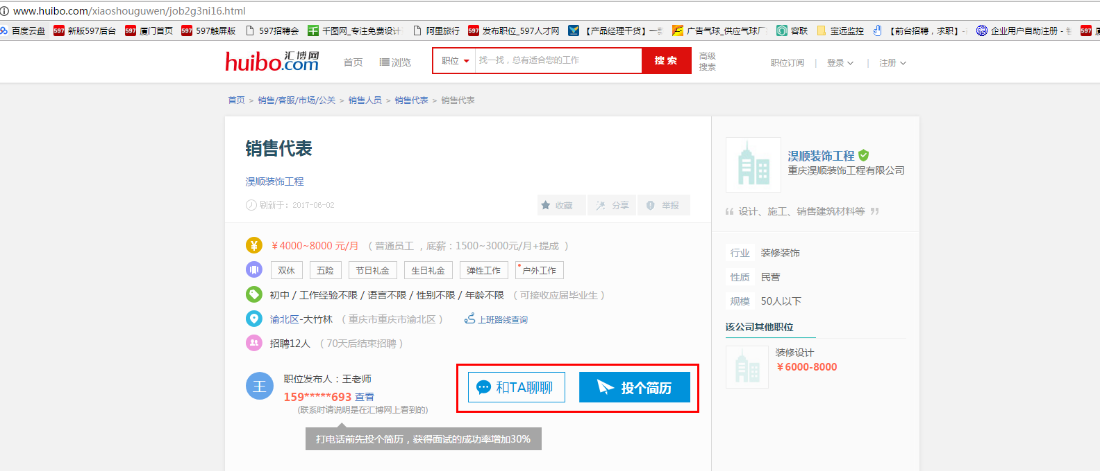

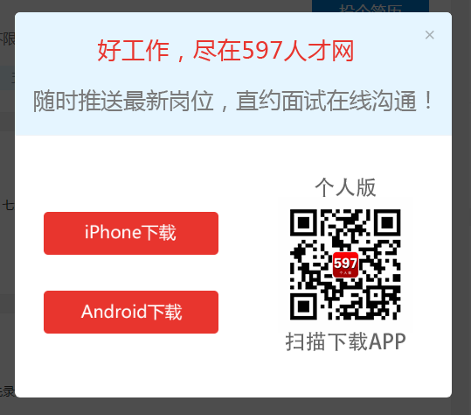

1. 页面下拉，顶部体现：职位名称，薪资，立即开聊、投个简历

参考：<http://www.huibo.com/xiaoshouguwen/jobsxo6e78.html>

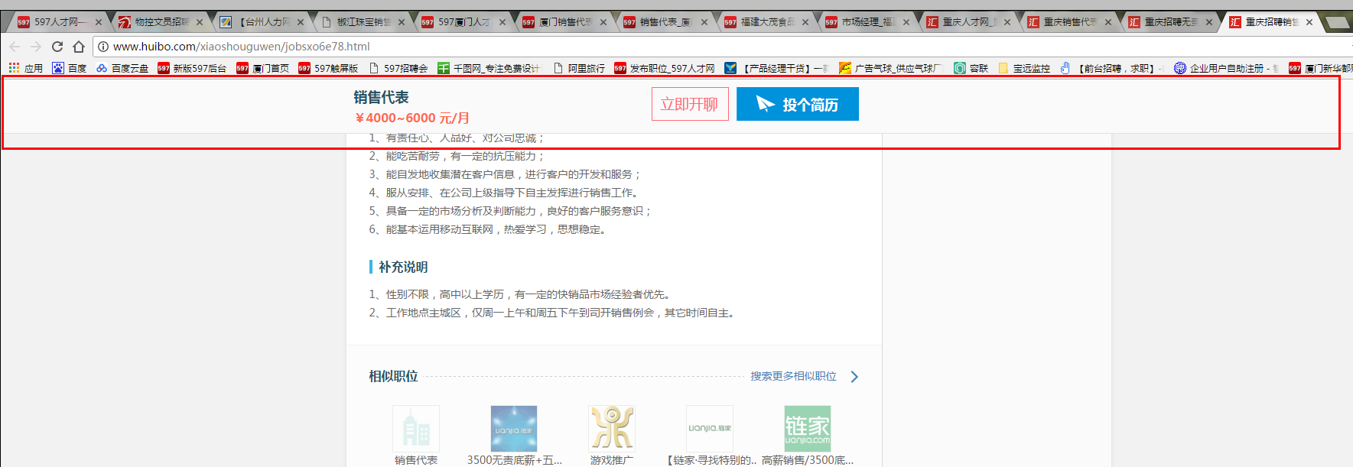

1. **触屏版职位页面http://xm.m.597.com/job-8443b43129129.html**
2. 下方收藏改成“立即开聊”链接地址：<http://a.app.qq.com/o/simple.jsp?pkgname=com.xm597.app）>
3. 收藏按钮移到上面

（参考https://m.tzrl.com/touch/job/jobdetails.aspx?job_id=319747&com_id=65494）

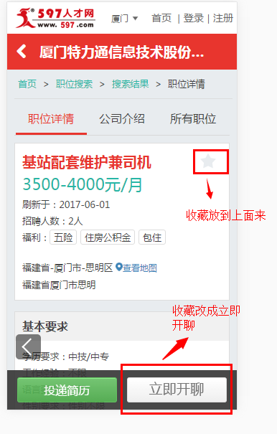

1. **触屏版企业点击登录直接跳转到下载APP <http://xm.m.597.com/company/login.html>**

链接地址：http://a.app.qq.com/o/simple.jsp?pkgname=com.rcw597.app